12.22今日动态

本周目标：

1.能用清楚的语言表达自己最喜欢的图形和原因。

2.感知周围环境中物体的多种形状，并能用简单的语言描述事物的特征和自己的发现。

3.对生活中的图形有好奇心，有初步的探究兴趣。

4.愿意对自己感兴趣的未知事物进行探索。

1. **区域游戏**

|  |  |
| --- | --- |
| 区域名 | 区域进区人员 |
| 建构区  （桌面、地面） | 地面：无  桌面：**梁礼煊** |
| 图书区 | 无 |
| 娃娃家 | **衣佳欢、徐菲梵、肖茗皓** |
| 自然材料区 | **邢锦** |
| 美工区 | **卢文汐、陈语垚、李若伊、何安瑾** |
| 益智区 | **黄铭宇、夏我杺、程梓轩、龚奕欣、吴颀、靳一哲、蔡铭泽、蔡铭豪** |

1. **音乐：吹泡泡**

《吹泡泡》是一节音乐游戏活动。歌曲本身旋律生动活泼、节奏感强。歌词内容浅显生动、贴近幼儿生活且有一定的指令性，适合开展音乐游戏活动。活动中要求幼儿能够与同伴一起边唱歌边做从小圆变大圆等动作，并能在乐曲最后一句结束时蹲下不动。

**卢文汐、程梓轩、衣佳欢、徐菲梵、黄铭宇、夏我杺、邢锦、龚奕欣、梁礼煊、吴颀、靳一哲、肖茗皓、何安瑾、李若伊、陈语垚、蔡铭泽、蔡铭豪**等小朋友能感知歌曲旋律学唱歌曲，体验用歌声表现吹泡泡的乐趣。

**卢文汐、程梓轩、衣佳欢、徐菲梵、黄铭宇、夏我杺、邢锦、龚奕欣、梁礼煊、吴颀、靳一哲、肖茗皓、何安瑾、李若伊、陈语垚、蔡铭泽、蔡铭豪**等小朋友喜欢音乐游戏，能遵守游戏规则，体验与同伴一起游戏的快乐。

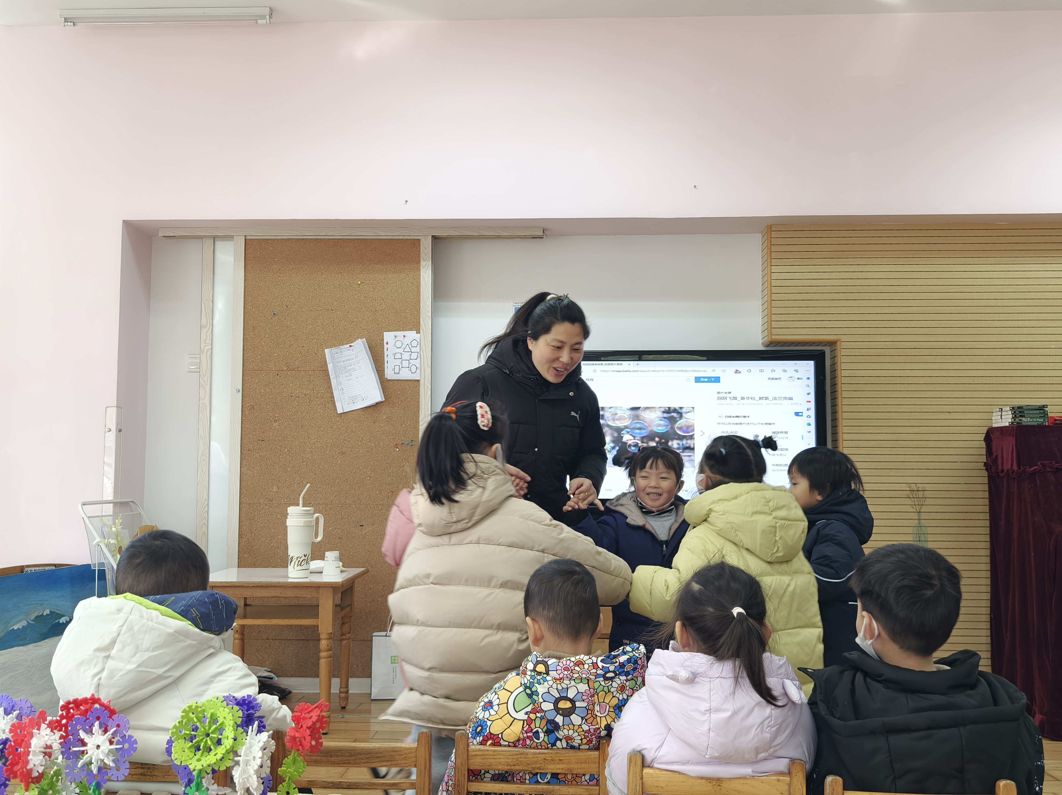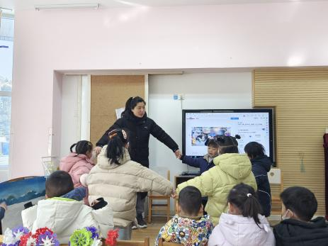

**三、友情提醒**

1.近期传染病感染率明显增多，呼吁大家在家多关注幼儿身体状况，做到早发现，不瞒报，早治疗;

2.近期气温下降，部分孩子脸部出现皴裂，有兴趣的家长可带一瓶香香放在教室，供幼儿涂抹。